- 15款秋季养生粥DIY
- 天气渐凉，迟来的萧瑟秋风这几天也吹出些寒意，此时更是保护你温软肠胃的关键时刻，切勿趁凉贪食各种油腻辛辣食品，肠胃一下子还无法从夏日清淡中适应过来。不如试试以下15种滋补养颜的粥品，以温养温，以味养胃吧!
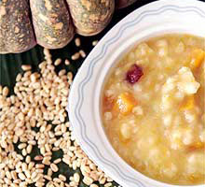 | 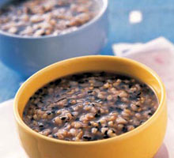
（1）山芋粥：山芋与粳米同煮，常食可防高血压、动脉硬化、过度肥胖等症。 | （2）芝麻粥：芝麻50克、米100克。先将芝麻炒熟，最好研成细末，待米煮熟后，拌入芝麻同食。可治眩晕、记忆力衰退、须发早白等。
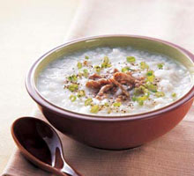 | 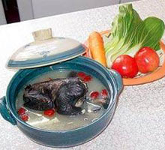
（3）牛肉粥：切碎牛肉与粥同煮，可补脾胃、强筋骨。 | （4）乌鸡肉粥：乌鸡同粳米同煮，加调味，用于高血压、贫血等。
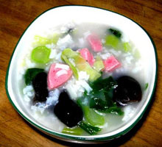 | 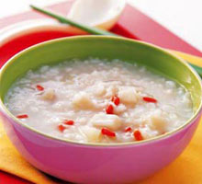
（5）木耳粥：取木耳、粳米加冰糖同煮，润肺补脑，滋阴养胃。 | （6）枸杞粥：枸杞同粳米共煮，有补肾益血、养阴益目功用。
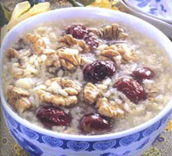 | 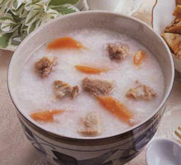
（7）胡桃粥：取胡桃仁捣碎同粳米同煮，胡桃肉20克、米100克。核桃肉洗净，放入锅中，同米煮粥，大火煮沸，转用文火熬煮至熟即成。有补肾、益肺、润肠的功用。 | （8）胡萝卜粥：将胡萝卜用素油煸炒，加100克米和水煮粥，能健胃、补脾，助消化。因胡萝卜中含有胡萝卜素，人体摄入后可转化为维生素A，适于皮肤干燥、口唇干裂者食用。
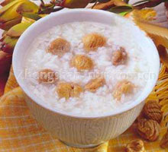 | 
（9）栗子粥：栗子50克、米100克加水同煮成粥。栗子具有良好的养胃健脾、补肾强筋、活血止血作用，尤其适用于老年人腰腿酸痛等。 | （10）百合杏仁粥：鲜百合、杏仁与粳米同煮，加白糖适量温服，能润肺止咳，清心安神，用于病后虚热，干咳劳咳。
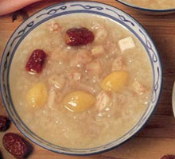 | 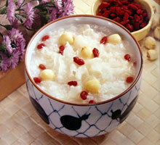
（11）红枣糯米粥：山药、苡仁、荸荠、大枣、糯米同煮，放入适量白糖，有健脾胃、益气血、利湿止泻、生津止渴之功效，适用于病后体弱及贫血、营养不良、食欲不振、慢性肠炎等患者食用。 | （12）莲米粥：将莲米发涨后用刷子将表皮擦去，抽出莲心放清水煮烂，再与粳米同煮食用，具健脾止泻、益肾固涩、养心安神之功，适用于脾虚食少，腹虚带下、遗精尿频、心烦失眠、健忘多梦。
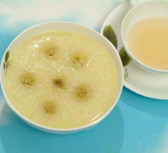 | 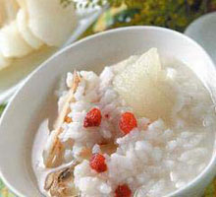
（13）菊花粥：菊花60克、米100克。先将菊花煎汤，再同米煮成粥。可散热清火明目，对秋季感冒、心烦咽燥、目赤肿痛等有较好疗效。 | （14）梨子粥：梨子2只，洗净后带核切碎加粳米100克，和水煮粥。因梨具有良好的润燥作用，可作为秋令常食的保健食品。
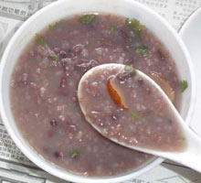 | （15）赤小豆粥：赤小豆50克、米100克、白糖少许。赤小豆和米同放锅中，大火煮开，改用文火熬煮，食用时，放入白糖即可。有清热利尿、止渴之功效。

